MISA CON NIÑOS (2º Cuaresma)

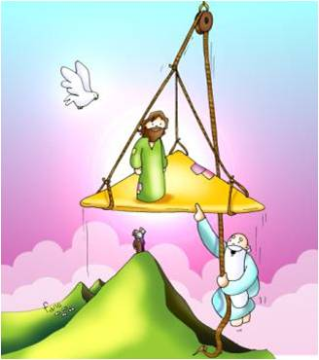

1ª Lectura: Génesis 15,5-12. 17-18
Salmo: 26
Evangelio: Lucas 9,28b-36

- MONICIÓN DE ENTRADA

Hola, bienvenidos todos a nuestra celebración. Hoy vamos a oír una escena muy especial en el Evangelio porque veremos a Jesús transformado, como un ángel, y así nos anuncia cómo un día seremos junto a él. Hasta que llegue ese momento, tendremos que esforzarnos cada día en estar más cerca de Dios, de nuestros familiares y amigos, y sobre todo, más cerca de los que nos necesiten.
Eso es lo que vamos a pedir al Señor en este día: que estemos dispuestos a cambiar y hacer del mundo la casa de todos

- ACTO PENITENCIAL

El sacerdote invita a los niños y niñas guardar silencio y pensar en los pecados que hemos cometido con los demás. Después cantamos un canto apropiado de perdón.

- PAUTAS HOMILÉTICAS

  - Hoy nos metemos un poquito en la intimidad de Jesús. Vemos que de vez en cuanto elige a los que apóstoles que más quiere para algo especial. En este caso los invita a rezar en el monte Tabor; un lugar apropiado donde la altura hace oler a Dios.
  - Se lleva a tres personas, precisamente a los tres apóstoles que después se llevará al huerto de los Olivos y les presentará la gloria prometida y feliz para enseñarles después el dolor de la despedida.
  - Pero lo más importante que el Señor les quiere dar a conocer es que también es Dios, por eso cambia su rostro, sus vestidos, ve a los personajes del A.T. y todo junto hace que se cree un remanso de paz alrededor.
  - También nosotros cuando rezamos de verdad nos ocurre esto, entramos en el misterio de Dios, en su ser y hay veces que también regala esa paz tan intensa. Es necesario que oremos, porque solo cuando el hombre ora es capaz de llevar un mensaje de paz verdadera por el mundo.

- PETICIONES

Confiando en el Señor, le pedimos con fe que escuche nuestra oración diciendo: Escúchanos y ten piedad.

- Para que la paz que viene del cielo transforme nuestros corazones. Escúchanos y ten piedad
- Por la paz en todo el mundo, la prosperidad de todos los pueblos, y la unidad de todos los cristianos. Escúchanos y ten piedad.
- Para que nos des un tiempo favorable, y la abundancia de los frutos de la tierra. Escúchanos y ten piedad.
- Por los que están lejos de su tierra, por los prisioneros, por los enfermos, los afligidos, y por la salvación de todos. Escúchanos y ten piedad.
- Por todos los que nos hemos reunido para celebrar la Eucaristía. Escúchanos y ten piedad.

- ACCION DE GRACIAS

Señor, te damos gracias por tu amor. Tú nos has enseñado la grandeza de una persona que ama sin límites; y cuando así ama el color de su rostro se ve distinto, su vestido blanco como la nieve, y huele distinto... eso fue lo que le pasó a Jesús. Su nuevo rostro es fruto del amor que vivió y sembró. Hoy cada hombre y mujer que aman así, también cambian el mundo, la vida, la persona misma y poco a poco transforman la realidad. Haz que seamos para los demás experiencia de tu amor. Gracias, Señor.

